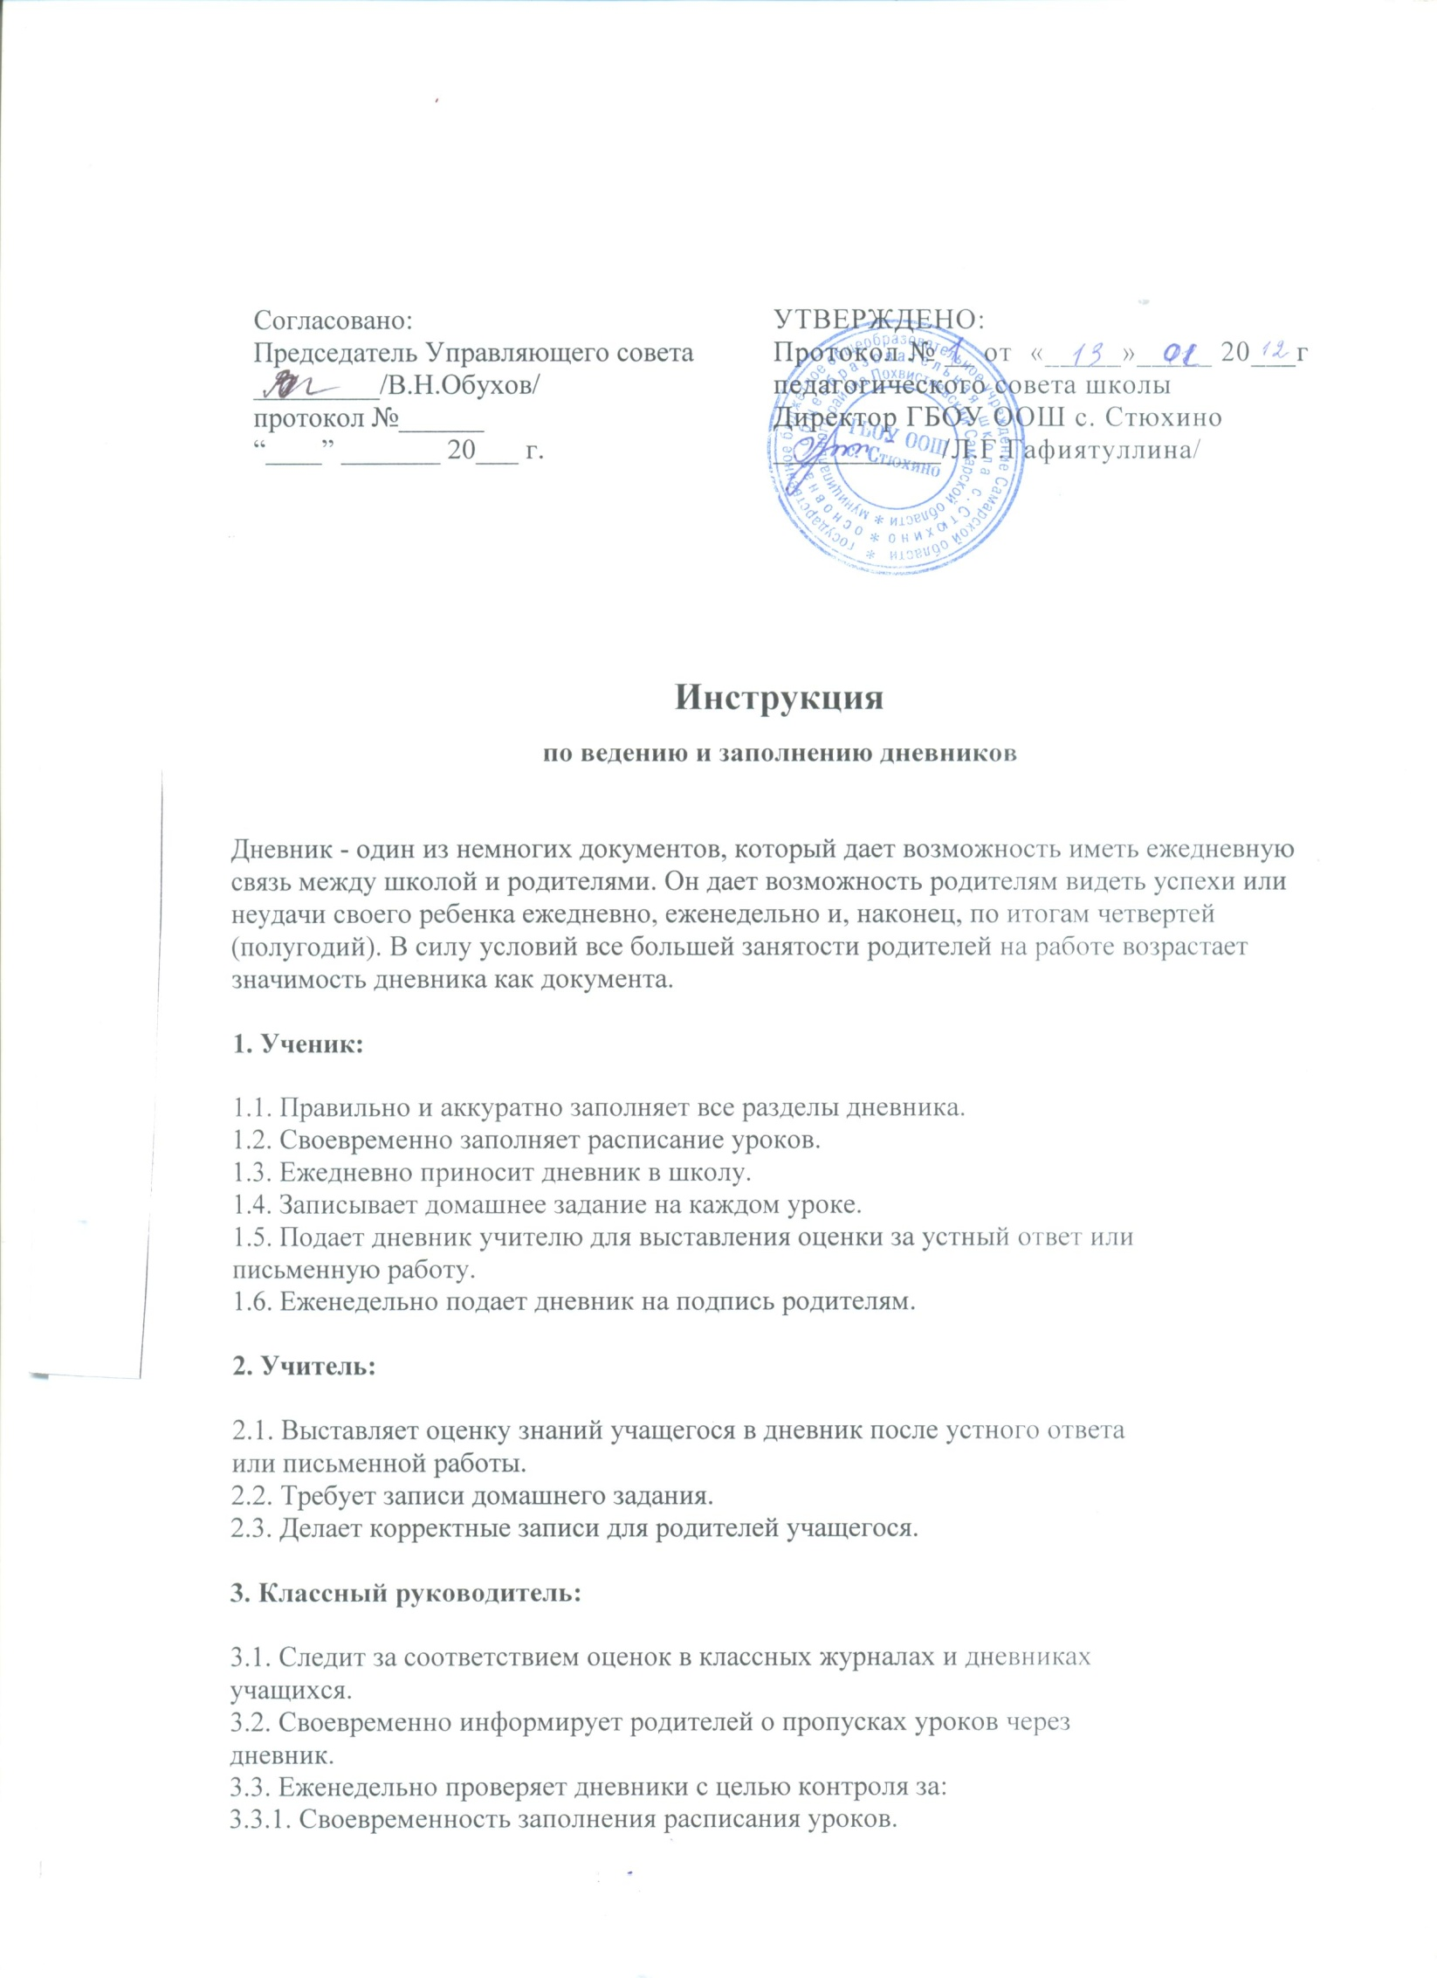
3.3.2. Текущим учетом знаний учащихся.
3-3.3. Наличием подписи родителей.
3.3.4. Культурой ведения и эстетики оформления дневника.
3.4. За 3 дня до окончания четверти (полугодия) выставляет в дневник
итоговые оценки.
3.5. Делает корректные записи родителям (поздравления, благодарности и т.д.
3.6. Вписывает дополнительную информацию о текущей
успеваемости учащегося (сводные ведомости успеваемости за месяц).
3.7. Требует подписи родителей еженедельно.

